Kỷ niệm 132 năm Ngày sinh Chủ tịch Hồ Chí Minh (19/5/1890 - 19/5/2022): Những ngày sinh nhật khó quên của Bác
Ngày 18-5-1946, trên trang nhất báo Cứu quốc xuất bản tại Hà Nội có đăng một bài báo đặc biệt với tựa đề: “Cụ Hồ Chí Minh với dân tộc Việt Nam”, bài báo đã chính thức thông báo ngày sinh của Chủ tịch Hồ Chí Minh 19-5-1890. Và kể từ thời điểm đó, cứ mỗi dịp tháng 5 hằng năm về, hàng triệu trái tim người Việt và bạn bè trên khắp thế giới luôn bồi hồi, tưởng nhớ Chủ tịch Hồ Chí Minh - lãnh tụ thiên tài của cách mạng Việt Nam, danh nhân văn hóa thế giới. Người cống hiến trọn đời cho sự nghiệp giải phóng dân tộc, thống nhất Tổ quốc, mang lại cuộc sống tự do, ấm no, hạnh phúc cho nhân dân. Từ đó trở đi, cứ đến dịp 19-5, toàn dân ta cùng sống những giờ phút đặc biệt, niềm vui lâng lâng, càng thêm kính yêu Bác vô hạn.
Ngay từ ngày 19-5-1946 cũng là lần đầu tiên một hình thức mừng sinh nhật Bác được tổ chức như để biểu thị khối đại đoàn kết của toàn dân, toàn quân quanh vị lãnh tụ của một quốc gia non trẻ đang đương đầu với những thử thách to lớn. Hôm đó, tại Bắc Bộ phủ, Bác Hồ đã tiếp đại biểu Thiếu nhi Thủ đô, tự vệ, hướng đạo sinh và các đại biểu Nam bộ đến chúc thọ, Bác đã chụp ảnh chung với các cháu thiếu nhi và nói chuyện với các đại biểu Nam Bộ. Đáp lại tình cảm của mọi người, Bác nói “Thật ra, các bác ở đây làm to sinh nhật tôi, chứ tuổi 56 chưa có gì đáng chúc thọ, cũng hãy còn như thanh niên cả, mà trước các anh, các chị, trước cảnh êm vui ở Bắc đây, tôi thật thấy làm xấu hổ rằng trong Nam chưa được thái bình”…
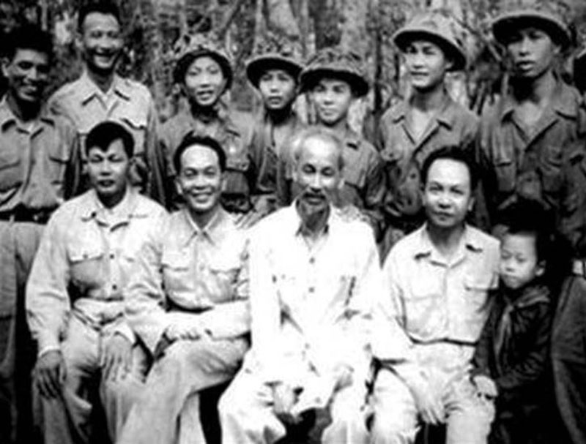
Các chiến sỹ Điện Biên mừng sinh nhật Bác 19-5-1954. Ảnh tư liệu

Ngày 19-5-1947, giữa lúc chiến tranh lan rộng ra cả nước, sinh nhật Bác diễn ra tại một địa điểm bí mật trên chiến khu ở Sơn Dương (Tuyên Quang) chỉ với một bó hoa rừng của những người thân cận tặng người đứng đầu cuộc kháng chiến. Nhưng Bác đã dành bó hoa ấy để đi viếng người cấp dưỡng của mình vừa qua đời vì sốt rét.
Ngày 19-5-1948, Quốc hội, Chính phủ, các đoàn thể và các tầng lớp nhân dân đã gửi thư chúc mừng nhân sinh nhật Bác. Đáp lại những lời chúc mừng, Bác viết thư cảm ơn, có đoạn: “Đồng bào yêu mến chúc thọ tôi, tôi biết lấy gì, nói gì để báo đáp lại lòng thân ái ấy? Tôi chỉ có một cách báo đáp là kiên quyết cùng đồng bào chịu cực, chịu khổ, quyết cùng đồng bào kháng chiến cho đến thắng lợi hoàn toàn…”.
Ngày 19-5-1949, Bác không muốn tổ chức lễ mừng sinh nhật của mình, vả lại lúc này tình hình chiến sự đang ác liệt. Vì thế để trả lời một số cán bộ đề nghị tổ chức sinh nhật mình, trước ngày 19-5, Bác đã làm bài thơ “Không đề”:
“Vì nước nên chưa nghĩ đến nhà
Năm mươi chín tuổi vẫn chưa già
Chờ cho kháng chiến thành công đã
Bạn sẽ ăn mừng sinh nhật ta”
Trước ngày 19-5-1950, tại một cuộc họp cán bộ các cơ quan Trung ương ở Thác Dẫng (Tuyên Quang), nhân cuộc họp nhiều đồng chí đến chúc mừng sinh nhật Bác, để cảm ơn và đáp lại lời chúc thọ của mọi người, Bác đã làm bài thơ:
“Sáu mươi tuổi hãy còn xuân chán
So với ông Bành vẫn thiếu niên
Ăn khỏe, ngủ ngon, làm việc khỏe
Trần mà như thế kém gì tiên”
Khi ở Hà Nội, đúng ngày 19-5, Bác thường đi làm việc, thăm hỏi một nơi khác để tránh những nghi lễ phiền phức tốn kém. Ngày 19-5-1953, Bác thăm các cháu lớp mẫu giáo nhỏ tuổi, con em của các đồng chí cán bộ các cơ quan Trung ương; Bác nhắc các cô giáo phải cố gắng nuôi dạy các cháu cho chu đáo; Bác còn chụp ảnh chung với cô giáo và các cháu. Trước đó Bác làm bài thơ đọc và gửi đến mọi người, với nhan đề: “Sáu mươi ba tuổi”:
“Chưa năm mươi đã kêu già
Sáu ba mình vẫn nghĩ là đương trai
Sống quen thanh đạm nhẹ người
Việc làm tháng rộng ngày dài ung dung”
Kỳ họp thứ 6, Quốc hội khóa II năm 1963 khai mạc đúng vào dịp chuẩn bị kỷ niệm lần thứ 73 ngày sinh của Bác. Trong kỳ họp này, các đại biểu Quốc hội đã nhất trí đề nghị Quốc hội trao tặng Chủ tịch Hồ Chí Minh Huân chương Sao Vàng; Huân chương cao quý nhất của Nhà nước Việt Nam. Biết tin, Bác nói: “Tôi vừa nhận được một tin tức làm tôi rất cảm động và sung sướng. Đó là tin Quốc hội có ý định tặng cho tôi Huân chương Sao Vàng - Huân chương cao quý nhất của nước ta. Tôi xin tỏ lòng biết ơn Quốc hội. Nhưng tôi xin Quốc hội cho phép tôi chưa nhận Huân chương ấy. Vì sao? Vì Huân chương là để thưởng người có công huân, nhưng tôi tự xét chưa có công huân xứng đáng với sự tặng thưởng cao quý của Quốc hội”. Bác nói tiếp: “Miền Nam thật là xứng đáng với danh hiệu“Thành đồng Tổ quốc” và xứng đáng được tặng Huân chương cao quý nhất, vì những lẽ đó, tôi xin Quốc hội đồng ý thế này: Chờ đến ngày miền Nam hoàn toàn giải phóng, Tổ quốc hòa bình, thống nhất, Bắc Nam sum họp một nhà, Quốc hội sẽ cho phép đồng bào miền Nam trao cho tôi Huân chương cao quý. Như vậy thì toàn dân ta sẽ sung sướng vui mừng”.
Là lãnh tụ tối cao, nhưng Bác Hồ luôn gần gũi nhân dân. Hằng năm, cứ đến dịp kỷ niệm ngày sinh của mình, Bác thường dặn trước các địa phương, các cơ quan là không nên tổ chức chúc thọ linh đình. Vì Người sợ tốn thời giờ, tiền bạc của nhân dân, trong lúc đời sống và cuộc chiến đấu của nhân dân còn khó khăn, gian khổ. Cũng vào ngày này, Bác gửi sữa cho các cháu thiếu nhi, gửi tấm vải lụa cho các bậc cao niên. Đúng như nhà thơ Tố Hữu đã viết:“ Sữa để em thơ, lụa tặng già”.
Ngày 19-5, Bác thường đi làm việc, thăm hỏi một nơi khác để tránh những nghi lễ phiền phức tốn kém. Có năm, vào dịp ngày sinh của mình, Bác sang công tác ở nước ngoài. Một số đồng chí ở đây biết ngày sinh của Bác nên chuẩn bị chúc thọ, Người đã nói: “Tôi sang đây vào dịp này là để đi du lịch, đi để “tránh chúc thọ”, “tránh tặng quà”... tránh việc chúc thọ trong nước. Vì vậy, tôi yêu cầu các đồng chí cũng không tổ chức chúc thọ tôi ở đây”. Một lần khác, vào ngày sinh của mình, Bác vắng nhà. Bác giao cho những người phục vụ, bảo vệ tổ chức đánh bắt cá tại ao cá mà Người vẫn hằng ngày chăm sóc, để biếu các cụ già, các cháu bé, các đồng chí lãnh đạo Ðảng, Nhà nước, cho anh chị em trong cơ quan phục vụ Bác cải thiện bữa ăn. Việc này vừa thể hiện sự quan tâm chăm lo của Bác đối với mọi người, vừa là để cảm ơn mọi người tận tụy chăm lo cuộc sống hằng ngày của Bác.
Vào những dịp sinh nhật mình, Bác cũng thường viết thư, gửi điện cảm ơn đồng bào, đồng chí, các cơ quan đoàn thể trong nước và bầu bạn quốc tế đã dành cho Người những tình cảm thân thiết. Bác làm thơ nói về tuổi tác thay vì những lời cảm tạ. Mỗi bức thư, mỗi dòng thơ tuy nói về ngày sinh của mình, nhưng lại là tình cảm, trách nhiệm của Bác đối với non sông đất nước và đồng bào, đồng chí : “Trung với Ðảng, hiếu với dân”, và thể hiện đường lối lãnh đạo của Ðảng ta đối với sự nghiệp cách mạng, của dân tộc ở trong từng thời điểm lịch sử.
Những ngày này cũng gợi nhớ tới dịp kỷ niệm ngày sinh nhật Bác 53 năm trước (19-5-1968), năm này sức khỏe của Bác giảm sút. Ðó là vào lúc 9h ngày 10-5-1968, Bác viết câu mở đầu vào tài liệu “Tuyệt đối bí mật” để gửi lại cho đời sau: “Năm nay, tôi vừa 78 tuổi, vào lớp người “trung thọ”. Tinh thần vẫn sáng suốt tuy sức khoẻ có kém so với vài năm trước đây...”. Vì vậy, sinh nhật năm ấy Bác không vắng nhà. Và như những năm trước, Bác tập trung cho công việc suy nghĩ, sửa chữa vào bản “Tài liệu dặn lại cho đời sau”. Năm ấy, Bác viết thêm vào bản Di chúc, dặn việc phải làm sau khi cuộc kháng chiến chống Mỹ, cứu nước thắng lợi là “hàn gắn vết thương chiến tranh, chỉnh đốn Ðảng; chăm lo đời sống của nhân dân sau chiến tranh…”
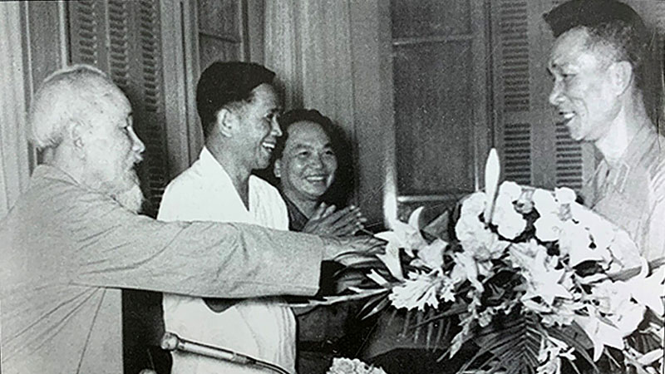
Bác Hồ nhận hoa chúc thọ của đại biểu quân đội, ngày 11-5-1969. Ảnh tư liệu

Buổi tối 18-5-1968, Bác lên nhà nghỉ ở Hồ Tây. Trưa 19-5, một bữa cơm thân mật được tổ chức ở Hồ Tây, gồm một số anh em phục vụ, lái xe, bảo vệ nhân Kỷ niệm ngày sinh lần thứ 78 của Bác Hồ. 6h15 ngày 20-5-1968, Bác Hồ dự khai mạc Kỳ họp thứ 4 Quốc hội khóa III. Họp sớm để tránh hoạt động của máy bay Mỹ. Hội trường sôi động hẳn lên nhất là khi nghe Bác Hồ kết thúc buổi họp vào lúc 8 giờ bằng những lời chân tình: “Lần trước tôi có nói là những thắng lợi của chiến sĩ và đồng bào hai miền làm cho tôi thấy như mình trẻ lại 20 tuổi. Nhưng nay nghe nói 78 tuổi, thế thì tôi thấy già đi. Vì vậy, tôi có bài thơ này:
“Bảy mươi tám tuổi chưa già lắm,
Vẫn vững hai vai việc nước nhà
Kháng chiến dân ta đang thắng lớn,
Tiến bước! Ta cùng con em ta”
Dịp sinh nhật của Bác năm 1969, chẳng ai ngờ tới đó là lần sinh nhật cuối cùng của Bác. 16 giờ 15 ngày 11-5-1969, Bác Hồ đến thăm và nói chuyện thân mật với các đại biểu dự Hội nghị cán bộ cấp cao toàn quân. Khi Bác vào phòng họp, mọi người đứng dậy cả và hô vang: “Hồ Chủ tịch muôn năm! Hồ Chủ tịch muôn năm!”. Bác thân mật hỏi thăm: “Các chú khỏe cả chứ? Có vui không?”; những lời đáp: “Thưa Bác chúng cháu khỏe. Thưa Bác! Vui lắm ạ!” và Bác bảo “Thế là tốt. Vậy các chú vỗ tay đi”. Cả hội trường lại được dịp vang lên những tràng vỗ tay vui mừng, phấn chấn. Thiếu tướng Vương Thừa Vũ thay mặt anh em mang hoa đến và phát biểu chúc thọ Bác, vì xúc động quá nên giọng run run, khi đồng chí Vũ vừa dứt lời, Bác vui vẻ rút một bông hoa đẹp nhất tặng lại đồng chí Vũ, một cử chỉ thật âu yếm và thân tình.
Chiều 18-5, các đồng chí trong Bộ Chính trị và một số Ủy viên Trung ương Đảng vào chúc thọ Bác ở nhà họp Bộ Chính trị, ngay sau nhà sàn. Bác Hồ ngồi thoải mái phía đầu bàn, mọi người đứng, ngồi vây quanh. Đồng chí Lê Duẩn đứng lên chúc thọ và đồng chí Tố Hữu tặng hoa Bác. Khi bánh kẹo bưng ra, Bác thân mật mời và lại căn dặn nhớ mang phần về cho các cô, các cháu ở nhà. 10 giờ 30 ngày 19-5, Bác tiếp chị Phan Thị Quyên (vợ Anh hùng liệt sĩ Nguyễn Văn Trỗi). Trong ngày này Bác gửi tặng tỉnh Nghệ An tấm ảnh chân dung có ghi phía dưới ảnh “Cán bộ, đảng viên phải gương mẫu trong mọi công tác, phải hết lòng, hết sức phục vụ nhân dân”…
Sự từ chối lễ nghi phiền phức của vị Chủ tịch nước, lãnh tụ tối cao của Ðảng, trong dịp kỷ niệm ngày sinh của mình thể hiện sự khiêm tốn, giản dị, đó là bản chất của người đầy tớ của nhân dân. Nhân cách ấy, sự cao thượng ấy càng làm cho hình ảnh Bác Hồ trở nên cao đẹp và là tấm gương mẫu mực về đức tính khiêm tốn, giản dị và đạo lý làm người cao đẹp nhất. Hôm nay, ôn lại những bài học quý giá, những việc làm trong sáng của Người trong dịp kỷ niệm Ngày sinh của Người, sẽ là dịp chúng ta soi chung tấm gương lớn, và mong sao mỗi cán bộ, đảng viên nhất là những người có chức có quyền, gương mẫu học và làm theo Bác, để khắc phục sự suy thoái đạo đức, lối sống, sự “tự diễn biến”, “tự chuyển hóa”, bớt đi những tệ tham nhũng, quan liêu, xa hoa, lãng phí.
Tuy Bác đã đi xa, nhưng mỗi người dân Việt Nam, bạn bè của nhân dân Việt Nam đều cùng chung một tình cảm: Bác Hồ không mất. Bác Hồ vẫn đời đời sống cùng non sông, đất nước và bạn bè khắp nơi. Vì vậy, vẫn như có Bác Hồ, hằng năm tới dịp tháng 5 là toàn thể nhân dân ở khắp các miền quê Việt Nam, và cả bạn bè năm châu vẫn nô nức tổ chức kỷ niệm Ngày sinh của Bác. Ôn lại những bài học quý giá, những việc làm cao quý của Người trong dịp kỷ niệm Ngày sinh của Bác, sẽ giúp toàn Đảng, toàn dân, toàn quân ta tiếp tục ra sức thi đua lao động sản xuất, học tập, công tác, sẵn sàng chiến đấu bảo vệ Tổ quốc, xây dựng, kiến thiết nước nhà. Và thời điểm này là quyết tâm phòng, chống giặc COVID-19… làm quà dâng lên mừng Ngày sinh Bác Hồ kính yêu.
Chào mừng kỷ niệm 131 năm Ngày sinh Chủ tịch Hồ Chí Minh vĩ đại cũng là dịp Đảng bộ, chính quyền và nhân dân Sóc Trăng nhìn lại chặng đường 5 năm thực hiện Chỉ thị 05-CT/TW của Bộ Chính trị về đẩy mạnh học tập và làm theo tư tưởng, đạo đức, phong cách Hồ Chí Minh; phát huy cao độ truyền thống cách mạng kiên cường, đoàn kết, năng động, sáng tạo, xây dựng nền văn hóa đậm đà bản sắc dân tộc, quyết tâm đưa nghị quyết đi vào cuộc sống và thực hiện thắng lợi Nghị quyết Đại hội Đảng bộ tỉnh Sóc Trăng lần thứ XIV, Nghị quyết Đại hội Đảng toàn quốc lần thứ XIII lên tầm cao mới./.

